doi：10.11799/ce202410012
  - 选煤固废资源化利用研究进展
董宪姝
（太原理工大学 矿业工程学院，山西 太原 030024）
摘要：煤炭洗选是实现煤炭清洁高效利用的前提和基础，洗选过程产生的固体废弃物（矸石和尾煤等）产量逐年增加，其综合治理及利用已经成为亟待解决的重要问题。论文介绍了选煤固废的理化特性，系统总结了选煤固废资源化利用研究进展，就选煤固废综合利用技术的现存问题和发展方向进行了展望。
关键词：煤炭洗选；固体废弃物；物理化学性质；综合利用
中图分类号：TD94 文献标识码：A 文章编号：1671-0959（2024）10-0108-14
Abstract: Coal beneficiation is the premise and foundation for clean and efficient utilization of coal, and the solid waste generated from the beneficiation process has been increasing year by year.
Keywords: coal beneficiation; solid waste; physico-chemical properties; comprehensive utilization
收稿日期：2024-06-15
作者简介：董宪姝（1964—），女，辽宁葫芦岛人，教授，博士生导师，主要研究方向为煤炭资源清洁高效洗选与煤基固废梯级利用等。
引用格式：董宪姝. 选煤固废资源化利用研究进展[J]. 煤炭工程，2024，56（10）：108-121.
煤炭是我国国民经济和社会发展的支柱产业，煤炭洗选是实现煤炭清洁高效利用的前提和基础[1]。在煤炭分选过程中产生的脉石矿物称之为矸石或者尾煤，选煤固废的堆积不仅占用土地资源，而且还会污染环境[2，3]。
1 选煤固废的物理化学性质
1.1 煤矸石
煤矸石的表观颜色主要取决于其内部的物质含量，一般含碳量较高的煤矸石呈现黑色，含铁量较高的呈现红色。煤矸石的硬度一般在3左右，硬度随着煤矸石风化程度的增加而不断降低。我国部分地区煤矸石的物理性能参数见表1，可见煤矸石表观密度一般在2000～2700 kg/m³。
表1 不同地区煤矸石的物理特性
Table 1 Physical characteristics of coal gangue from different areas
来源 | 表观密度/(kg·m⁻³) | 堆积密度/(kg·m⁻³) | 备注
山西 A 矿 | 2100～2400 | 1300～1500 | 高碳
内蒙古 B 矿 | 2200～2500 | 1400～1600 | 高铁
陕西 C 矿 | 2000～2300 | 1250～1450 | 风化
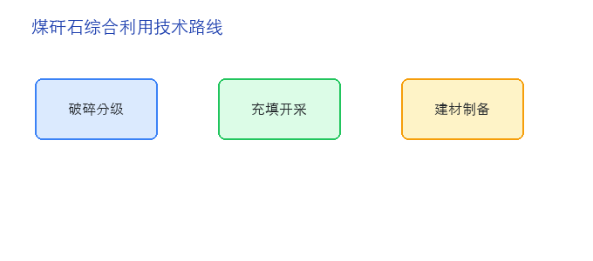
图1 煤矸石综合利用技术路线示意图
1.2 尾煤
尾煤是细粒级洗选过程中产生的固体废弃物，粒度细、灰分高，长期堆存易引发扬尘和自燃风险。近年来尾煤在土壤改良、吸附材料制备等方面的研究进展较快。
2 选煤固废资源化利用途径
2.1 充填开采
以超高水充填材料为代表的矸石充填技术，可显著减少地表沉陷并实现固废就近消纳，已在多个矿区开展工业试验。
2.2 建材制备
煤矸石经破碎、分级后可制备烧结砖、轻集料及陶粒等建材产品，是大宗消纳矸石的重要途径之一。

